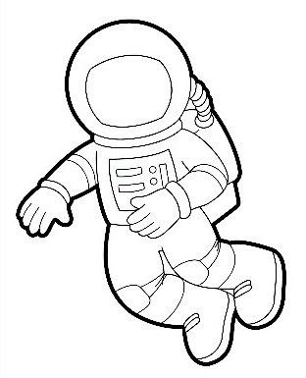
- Colorea y dibuja la cara del Astronauta.

